 | TNKÜ FEN EDEBİYAT FAKÜLTESİ FİZİK BÖLÜMÜ  OPTİK MASA CİHAZI KULLANMA TALİMATI | Doküman No: | EYS-TL-152
 |  | Hazırlama Tarihi: | 13.04.2022
 |  | Revizyon Tarihi: | --
 |  | Revizyon No: | 0
 |  | Toplam Sayfa Sayısı: | 2
Cihazın Markası/Modeli/ Taşınır Sicil No | Newport Worstation (150X200; Metrik)  253.3.6/14/2272
Kullanım Amacı | Optik Masa
Sorumlusu | Özlem KOCAHAN YILMAZ
Sorumlu Personel İletişim Bilgileri (e-posta, GSM) | okocahan@nku.edu.tr
Optik Masa (Optical Workstation)
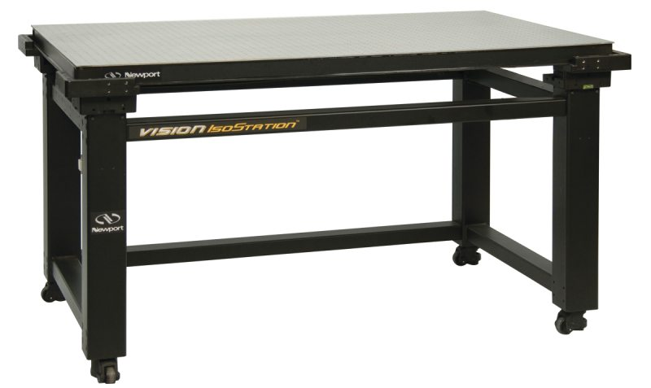
Bu cihaz optik çalışmalar sırasında titreşimi minimuma indirmek için kullanılır. Cihaz kurulumu ve ayarlaması teknik servis tarafından gerçekleştirilmiştir. Hiçbir ayarını değiştirmeyiniz.
Kompresör
Optik masanın çalışması için Kompresörün sürekli açık olması gerekir. Lütfen kmpresörü elektrikten çekmeyiniz.
